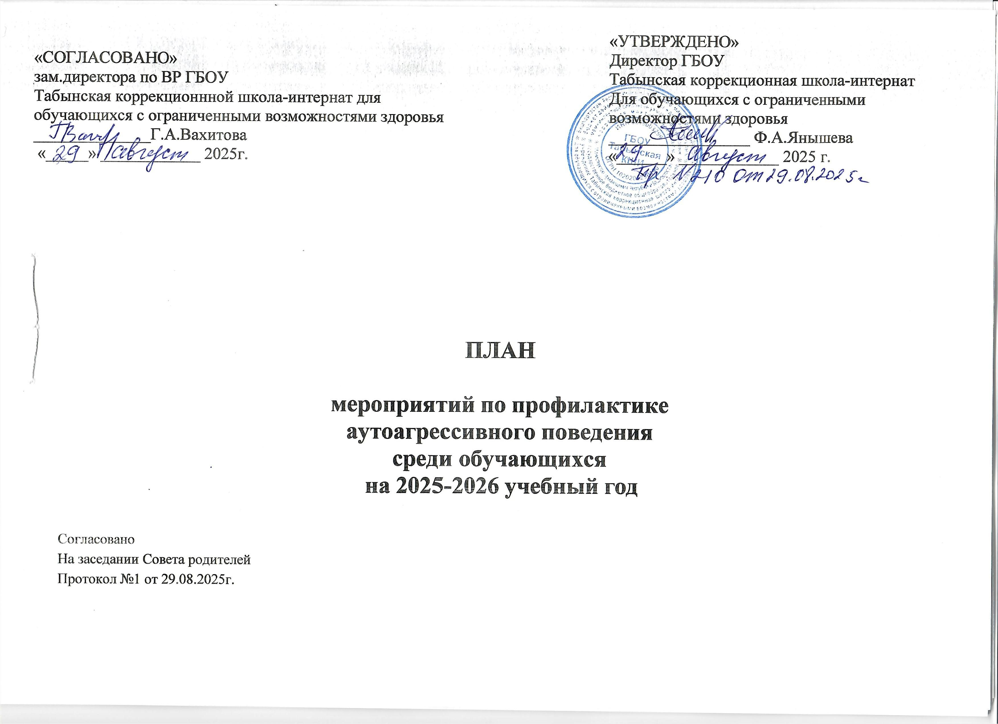

Цель: обеспечение условий, способствующих развитию, самореализации, социализации, сохранению физического, психологического и социального здоровья учащихся в процессе обучения.
Задачи:
- Выявление детей, нуждающихся в незамедлительной помощи и защите, оказание первой экстренной помощи.
- Проведение психолого-педагогической диагностики для раннего выявления различного рода проблем у учащихся, определение причин их возникновения и поиск наиболее эффективных способов их профилактики.
- Осуществление в разнообразных формах индивидуального сопровождения ребенка, направленного на преодоление проблем, возникающих у него в процессе обучения, общения.
- Выявление и сопровождение учащихся «группы риска»
- Повышение психолого-педагогической компетентности всех участников образовательного процесса. Информационная поддержка учащихся, учителей и родителей по проблемам в учебной, социальной, эмоционально-волевой сферах, детско-родительским отношениям.

№ п/п | Наименование мероприятия | Сроки проведения | Ответственные | Отметка о выполнении
Работа с педагогическим коллективом
1 | Анализ результатов работы на предыдущий год, составление плане работы с учетом результатов работы за предыдущий период. Проведение  педсовета для классных руководителей с целью изучения нормативной базы по  данному вопросу | Август | Зам. директора по ВР
2 | Разработка и изготовление  информационных листовок, памяток для классных руководителей по  профилактике суицида среди обучающихся | Сентябрь | Зам. директора по ВР., педагог- психолог, социальный  педагог

4 | Выступление с сообщениями на заседаниях педсовета с обзором документов:  - Уголовный кодекс РФ (ст.117  «Истязание», ст.110 «Доведение до самоубийства», ст.131-134 о преступлениях сексуального  характера);  - Административный кодекс РФ (ст.164 «О правах и обязанностях родителей»);  - Конвенция ООН о правах ребенка (ст.6, 8, 16, 27, 28, 29, 30);  - нормативные документы о профилактике безнадзорности и правонарушений н/л, о защите их  прав и т.п. | Октябрь, февраль | заместитель директора по ВР, социальный  педагог
5 | Организация и проведение обучающего семинара для педагогических работников - «Оказание помощи при  выявлении маркеров аутоагрессивного (авитального) поведения». | Февраль | зам. директора по УВР  педагог-психолог
6 | Просвещение педагогического коллектива по следующим темам:  - «Психологические особенности подростков»;  - «Подростковый суицид: мифы и реальность»;  - Профилактика школьных конфликтов. | Ноябрь, январь, март | педагог-психолог, члены службы  медиации
7 | Психологическое консультирование педагогов по вопросам, связанным с суицидальным поведением детей и  подростков. | В течение года | педагог-психолог
8 | Методическая работа с классными руководителями, рекомендации по проведению часа «Давай поговорим» 1- 5 классы, «Если ты окажешься на  распутье» 6-9 классы, направленного на формирование жизнеутверждающих  установок у детей. | Ноябрь | Педагог-психолог

9 | Заседание педагогического совета  «Обеспечение психологической безопасности образовательной среды" | Декабрь | Заместитель директора ВР
10 | Организация и проведение обучающего семинара для педагогического состава  «Суицид. Профилактика суицида среди подростков» с приглашением  специалиста ЦРБ | Май | зам. директора по УВР
Работа с учащимися
11 | Распространение информации о работе Службы общероссийского телефона доверия.  Оформление информационного стенда на тему: "Психологическая помощь.  Телефон доверия" | Сентябрь | Классные руководители,  педагог-психолог
12 | Диагностика адаптации учащихся 5-х классов к новым условиям обучения в среднем звене школы | Согласно плану работы педагога- психолога | Педагог-психолог
14 | Проведение недели здоровья и спорта, включающая конкурс рисунков плакатов. | Апрель | педагог- организатор, учитель  физкультуры
15 | Повсеместное привлечение учащихся  «группы риска» в соответствии с их интересами и способностями ко всей внеклассной работе и мероприятиям школы (кружки, секции, спортивные мероприятия, художественная самодеятельность, акции, конкурсы и т.п.), в том числе с использованием возможностей молодежных и  спортивных учреждений городских и сельских поселений. | В течение года | Классные руководители, заместитель директора по ВР

16 | Классные часы по программе «Наш выбор - жизнь»:  - «Человек свободного общества»;  - «Учимся строить отношения»;  - «Умей управлять своими эмоциями»;  - «Если тебе трудно». | В течение года | Классные руководители
17 | Психологическое консультирование учащихся по вопросам, связанным с суицидальным поведением детей и  подростков. | В течение года | педагог-психолог
18 | Регулярное посещение учащихся группы риска по месту жительства с целью привлечения родителей, опекунов к более конструктивному и внимательному воспитанию своих  детей. | В течение года | классные руководители социальный  педагог, психолог
19 | Выявление несовершеннолетних, находящихся в социально опасном положении, проживающих в  неблагополучных семьях | В течение  учебного года | Классные руководители, социальный педагог,  педагог-психолог
20 | Индивидуальная работа с учащимися, имеющими высокий уровень склонности к депрессии | В течение  учебного года | Педагог-психолог, классные руководители
21 | Индивидуальная работа с  дезадаптированными учащимися | В течение  учебного года | Педагог-психолог, классные руководители
22 | Индивидуальная работа с учащимися, попавшими в трудную жизненную ситуацию | В течение  учебного года | Зам. директора по ВР, социальный  педагог, инспектор ПДН, классные руководители,  педагог-психолог.
23 | Привлечение учащихся «группы риска» в соответствии с их интересами и способностями к внеурочной деятельности и мероприятиям школы  (кружки, секции, спортивные мероприятия, художественная самодеятельность, акции, конкурсы и  т.п.), | В течение  учебного года | Классные руководители,  педагог-психолог, социальный  педагог

24 | Регулирование взаимоотношений и конфликтных ситуаций среди обучающихся в общеобразовательном учреждении. Деятельность службы  медиации | В течение  учебного года | Администрация, классные руководители,  педагог-психолог, члены службы  медиации
25 | Организация и проведение классных часов, формирующих у обучающихся такие понятия, как «ценность  человеческой жизни», «цели и смысл жизни». | Сентябрь, апрель | Классные руководители,  педагог-психолог
26 | Классные часы «Я успешен" в целях профилактики деструктивного стресса во время подготовки и сдачи  экзаменов» (9-12 классы) | Апрель | Педагог-психолог
Работа с родителями
28 | Выявление семей, в которых практикуется жестокое обращение с детьми | В течение  учебного года | Классные руководители, социальный педагог
29 | Индивидуальная работа с семьями, попавшими в трудную жизненную ситуацию | В течение  учебного года | Зам. директора по ВР, социальный  педагог, инспектор ПДН, классные руководители,  педагог-психолог.
30 | Психологическое консультирование родителей (законных представителей) по вопросам, связанным с суицидальным поведением детей и подростков. | В течение года | педагог-психолог
31 | Консультирование родителей по теме безопасного использования Интернета и  мобильной связи детьми. | Сентябрь | Педагог-психолог.
32 | Размещение на сайте школы  информации для родителей: «Телефон доверия для детей и родителей» | Сентябрь | Администрация.

советник директора, социальный педагог, заместитель
директора по ВР
34 | Просвещение родителей (законных представителей) по вопросам профилактики аутоагрессивного (авитального) поведения  несовершеннолетних (родительское собрание) | Март | Классные руководители,  педагог-психолог
35 | Проведение консультативной помощи родителям во время подготовки и проведения ОГЭ. | Апрель-май | Администрация, педагог-психолог
36 | Выступление на родительских собраниях по следующим темам:  - «Конфликты с собственным ребенком и пути их решения»;  - «Первые проблемы подросткового возраста»;  - «Почему ребенок не хочет жить?»;  - «Ложь и правда о суициде». | В течение года | Классные руководители,  педагог-психолог, социальный  педагог
Взаимодействие с органами системы профилактики
37 | Незамедлительное информирование комиссии по делам  несовершеннолетних и защите их прав о выявленных случаях дискриминации, физического или психического насилия, оскорбления, грубого обращения с  несовершеннолетними | В течение  учебного года | Зам. директора по ВР, социальный педагог
38 | Взаимодействие с заинтересованными структурами и ведомствами, отвечающими за воспитание, образование и здоровье детей и подростков, формирование  ответственной и сознательной личности. | В течение  учебного года | Зам. директора по ВР, социальный педагог
 | Подведение итогов работы

